Spoj každé číslo so správnym riadkom a potom obrázky vyfarbi.
2 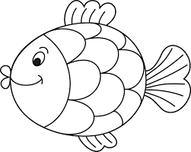
4
6 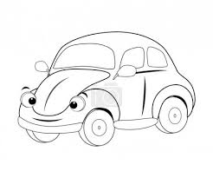
1
3 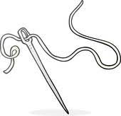
5 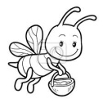

Spočítaj predmety v riadkoch a napíš ich počet.
...................................................
...................................................
 

 

